

课程设计结题报告


课 | 程 | 高级软件工程
题 | 目 | Project2-Dr.Chat 聊天机器人
学生姓名 |  | 黄悦凯、唐钰葆、刘哲
年 | 级 | 2018 级
指导教师 |  | 罗铁坚
起止时间 |  | 2018/11/01 ～ 2018/12/19

二Ο一八年十二月十八日

 | 序号 | 1 | 2 | 3
项
项 | 姓名/性别 | 刘哲/男 | 黄悦凯/男 | 唐钰葆/女
目
目 | 学号 | 201828015059019 | 201818015059004 | 2018E8018661078
成
成 | 专业年级 | 2018 | 2018 | 2018
员
 | 所在学院 | 计算机与控制学院 | 计算机与控制学院 | 网络空间安全学院
 | 随着互联网的迅速普及，以及网络技术的不断发展，人们通过网络的交流方式不断发展。网络
项 聊天室就是其中一种。聊天室的系统即时交流满足了网络中多人同时交流的需要。人工智能的飞速发
目 展使得聊天机器人的智能程度越来越高，不仅可以智能对话，还可以查询公交线路，翻译句子，查询
简 天气等。目前市面上的聊天机器人存在着普适性较强，针对特殊人群的专业聊天机器人较少，本项目
介 将在晚上原有聊天室的基础上，着重实现针对特定人群（如医学生）的 Dr.Chat 专业聊天机器人，并
 | 提供机器人评价机制以助于提其性能。

随着互联网技术的发展与人工智能的技术的普及，智能化的聊天机器人也逐步进入我们的视野。

聊天机器人，是一种通过自然语言模拟人类进行对话的程序。作为图灵测试的一种实现方式，聊天机

器人也受到了学术界和工业界的广泛关注。目前很多大公司都有自己的聊天机器人产品，苹果在 2007

年的 iPhone4S，iPad 3 及以上版本手机和 Macbook 上推出一项智能语音控制助手 Siri；微软推出了基

于情感计算的聊天机器人“小冰”，百度推出了用于交互式搜索的聊天机器人“小度”，进而推动了聊

天机器人产品化的发展。

聊天机器人在人们的现实生活中有较大的实用意义。例如我们较为常见的智能聊天助理，用于

客户服务于资讯的获取。通过撷取用户输入的关键字，系统从后台数据库中找寻最合适的应答句，用

户可以通过聊天机器人的回复信息获取相应的资讯，例如天气查询，快递查询，航班查询等。达美乐、
项
必胜客、迪士尼、Nerdify、雅玛多 Line 等多家公司都已推出各自的聊天机器人，以便与终端消费者
目
增进交流，推销公司的产品与服务，并且让消费者订货更加方便。除了虚拟聊天助理机器人，也存在
意
非助理应用型机器人——以娱乐为目的的社交聊天机器人。社交聊天机器人之所以倍受用户青睐，其
义
成功之处在于机器人的词库包含大量的网络流行语，聊天机器人的回答也不会那么的中规中矩。同时

丰富的词库，快速的回复速度，强大的学习能力，以及 24 小时在线聊天吸引着广大的互联网用户。

Dr.Chat 聊天机器人针对市面上现有聊天机器人系统普适性较强，对于特殊人群例如医学生日常

学习查询医学专业知识的聊天机器人较少的问题。通过用户调研与科学的医学生知识点总结，Dr.Chat

聊天机器人可以极大程度上满足医学生学习过程中对专业术语准确检索学习并且提供相应的学习资

料。Dr.Chat 聊天机器人这种专业型聊天机器人在医学生学习领域的应用具有巨大的发展潜力和商

业价值。与此同时 Dr.Chat 聊天机器人也向用户提供了机器人的评价机制，通过用户对机器人的使用

反馈来提升机器人的性能；同时丰富准确的医学词库，也是本系统的亮点所在，这种针对特殊人群的

聊天机器人也有广阔的应用前景与商业价值。
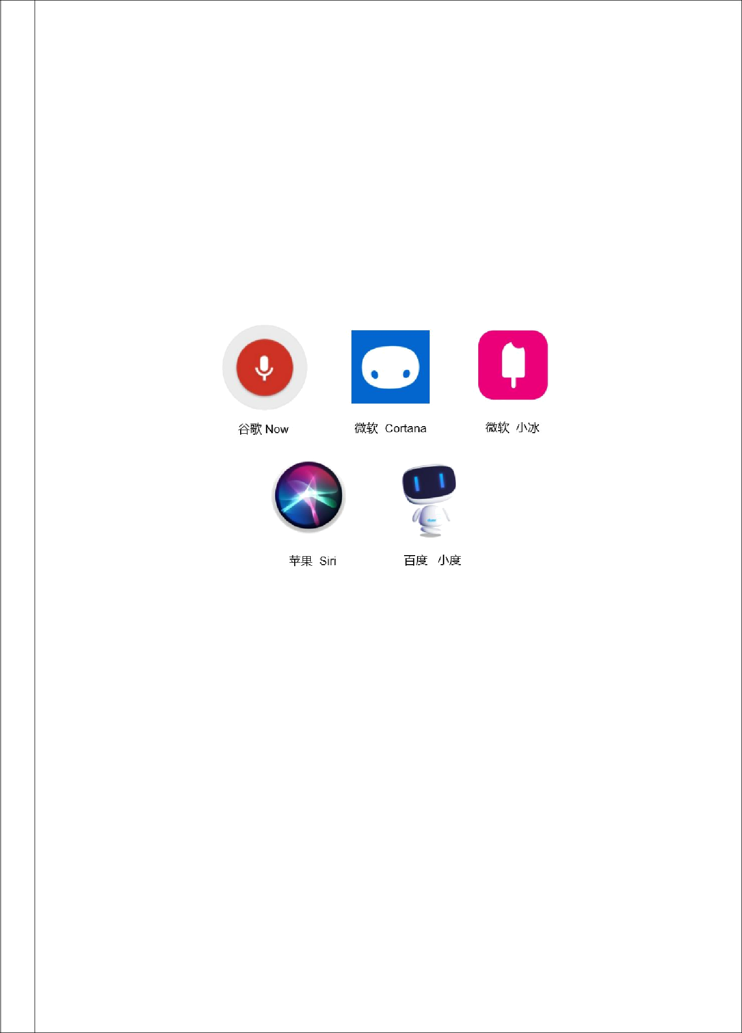
对于智能聊天机器人的研究有很长的历史，图灵在《Computing Machinery and Intelligence》

中提出“Can machines think?”的问题，并且提出了被誉为人工智能的终极目标的图灵测试。

近年来，基于聊天机器人系统的应用层出不穷。从应用场景的角度来看，可以分为在线客服、娱

乐、教育、个人助理和智能问答五个种类。在线客服聊天机器人系统的主要功能是同用户进行基

本沟通并自动回复用户有关产品或服务的问题，以实现降低企业客服运营成本、提升用户体验的

目的。娱乐场景下聊天机器人系统的主要功能是同用户进行开放主题的对话，从而实现对用户的

精神陪伴、情感慰藉和心理疏导等作用。应用于教育场景下的聊天机器人系统帮助用户进行某种

知识的辅助学习等。个人助理类应用主要通过语音或文字与聊天机器人系统进行交互，实现个人

事务的查询及代办功能。智能问答类的聊天机器人主要功能包括回答用户以自然语言形式提出的

事实型问题和需要计算和逻辑推理型的问题。

研
究
现
状
概
述 | 图 1 五种常见的聊天机器人

国外研究动态：

Siri 成立于 2007 年，2010 年被苹果以 2 亿美金收购，最初是以文字聊天服务为主，随后通

过与全球最大的语音识别厂商 Nuance 合作，Siri 实现了语音识别功能。Siri 可以支持自然语言输

入，并且可以调用系统自带的天气预报、日程安排、搜索资料等应用，还能够不断学习新的声音

和语调，提供对话式的应答。

2014 年 3 月 24 日，谷歌宣布 Google Now 语音服务正式登陆 Windows 和 Mac 桌面版 Chrome

浏览器。Google Now 是谷歌在 I/O 开发者大会上随安卓 4.1 系统同时推出的一款应用，它会全面

了解你的各种习惯和正在进行的动作，并利用它所了解的来为你提供相关信息。比如在你进入一

个饭店时为你显示出推荐菜肴这种吃货必备功能，还有实时提供路况、天气状况、翻译、事件提

醒和各种位置服务信息。

2014 年 Cortana （中文名：微软小娜）微软公司的个人智能助理上线。它“能够了解用户

的喜好和习惯”，“帮助用户进行日程安排、问题回答等”。 Cortana 可以说是微软在机器学习和

人工智能领域方面的尝试。微软想实现的事情是，手机用户与小娜的智能交互，不是简单地基于

存储式的问答，而是对话。它会记录用户的行为和使用习惯，利用云计算、搜索引擎和“非结构

 | 化数据”分析，读取和“学习”包括手机中的文本文件、电子邮件、图片、视频等数据，来理解
 | 用户 的语义和语境，从而实现人机交互。
 | 国内研究动态：
 | 2014 年，国内首个人工智能公司北京光年无限科技有限公司推出了“图灵机器人”，是中文
 | 语境下智能度较高的机器人大脑，是全球领先的中文语义与认知计算平台。图灵机器人对中文语
 | 义的理解准确率高达 90%，可为智能化软硬件产品提供中文语义分析、自然语言对话、深度问答
 | 等人工智能技术服务。
 | 2014 年 9 月 16 日百度公司推出小度机器人，依托于百度强大的人工智能，集成了自然语言
 | 处理、对话系统、语音视觉等技术，从而小度机器人能够自然流畅地与用户进行信息、服务、情
 | 感等多方面的交流。
 | 目前，各大聊天软件以及了聊天机器人公司在提高市场竞争力的同时，在聊天室与聊天机器人的
 | 研发上也追求产品的多样性。本项目利用 Ruby 这种简单快捷的面向对象程序设计脚本语言，与图灵
 | 机器人 API，结合市面上较为常见的聊天机器人与聊天室的优点，解决 RailChat 开源聊天室现阶段存
 | 在的问题，最终实现高效高可靠智能聊天机器人的开源实现。
项 | 具体创新如下：
目 | 1. | 消息已读未读：目前系统中用户阅读信息之后对方不会接收到任何反馈，本项目想实现类似
内 |  | 钉钉等社交工具中的已读未读功能，当用户甲向用户乙发送一条信息时，用户甲的聊天窗中
容 |  | 这条信息的侧下角会出现“未读”标签直到用户乙阅读之后，标签变为“已读”。
摘 | 2. | 新消息提示音：目前系统中，用户进行聊天时接收到新消息系统的提示没有提示音等，本项
要 |  | 目想实现新消息接收提示音的添加，当用户接收到一条新消息时，系统产生提示音进行提示。
 | 3. | 消息屏蔽／置顶：目前系统中用户的聊天室不能按照用户的期望进行置顶或者屏蔽，本项目
 |  | 想实现用户对某个聊天室的置顶和屏蔽，用户选择某一个聊天室，会弹出置顶以及屏蔽的选
 |  | 项，选择置顶聊天室排列于所有聊天室顶部，多个置顶时置顶聊天室按照人数或者首字母等
 |  | 标准进行排列；当用户点击聊天室并选择屏蔽时，聊天室接收新消息不进行提示。
 | 项目研究进度
项 | 2018 |  | 年 11 月 05 日 ～ 2018 年 11 月 09 日 学习相应工具以及语言
目 | 2018 |  | 年 11 月 10 日 ～ 2018 年 11 月 10 日 开发过程中标准的制定
总 | 2018 |  | 年 11 月 12 日 ～ 2018 年 11 月 16 日 软件开发各项文档的编写
体 | 2018 |  | 年 11 月 19 日 ～ 2018 年 11 月 27 日 用户信息查看和修改功能实现
进 | 2018 |  | 年 11 月 19 日 ～ 2018 年 11 月 27 日 好友申请功能实现
展 | 2018 |  | 年 11 月 19 日 ～ 2018 年 11 月 27 日 聊天机器人功能实现
情 | 2018 |  | 年 11 月 28 日 ～ 2018 年 12 月 06 日 消息状态提示功能实现
况 | 2018 |  | 年 11 月 28 日 ～ 2018 年 12 月 06 日 消息提示音功能实现
 | 2018 |  | 年 11 月 28 日 ～ 2018 年 12 月 06 日 消息屏蔽与置顶功能实现

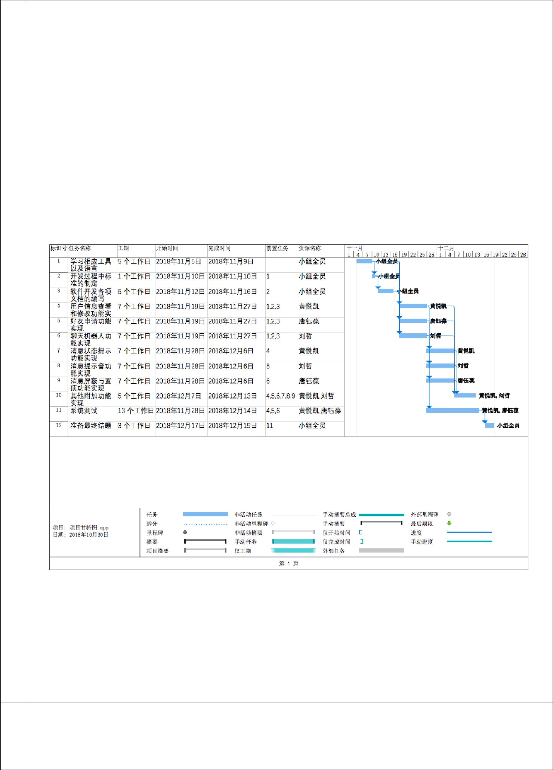
2018 年 12 月 07 日 ～ 2018 年 12 月 13 日 其他附加功能实现

2018 年 11 月 28 日 ～ 2018 年 12 月 14 日 系统测试

2018 年 12 月 17 日 ～ 2018 年 12 月 19 日 准备最终结题

本项目基本按照总体进度进行。在项目进行的过程中，本项目组成员每周召开组会并且汇报本周

的进展情况。在配置和搭建服务器部分，老师和同学给我们了一些实现的思路。与此同时，在项目的

需求分析阶段，小组成员调研了四川大学临床医学的同学，并且获得了相关的医学专业词库；在项目

的开发阶段，小组成员共同学习了《Ruby on Rails 5 Tutorial 4th》并且根据书本所提示的方法进行项

目的开发；在项目的测试阶段，小组成员共同完成了测试用例的编写，并完成了项目的测试。本项目

在研究中制定了切实可行的、详细具体的实施方案，取得了预期的研究成果。

项目成员分工：

图 2 项目进度甘特图

项目主要成果：

- 完成系统——Dr.Chat 聊天机器人系统

- 在 GitHub 上进行系统开源

- 完成服务器的搭建，用户可以通过 IP 使用该系统

项目基本开发条件

项 开发平台：Linux，Mac OS

目 开发语言：Ruby，JavaScript
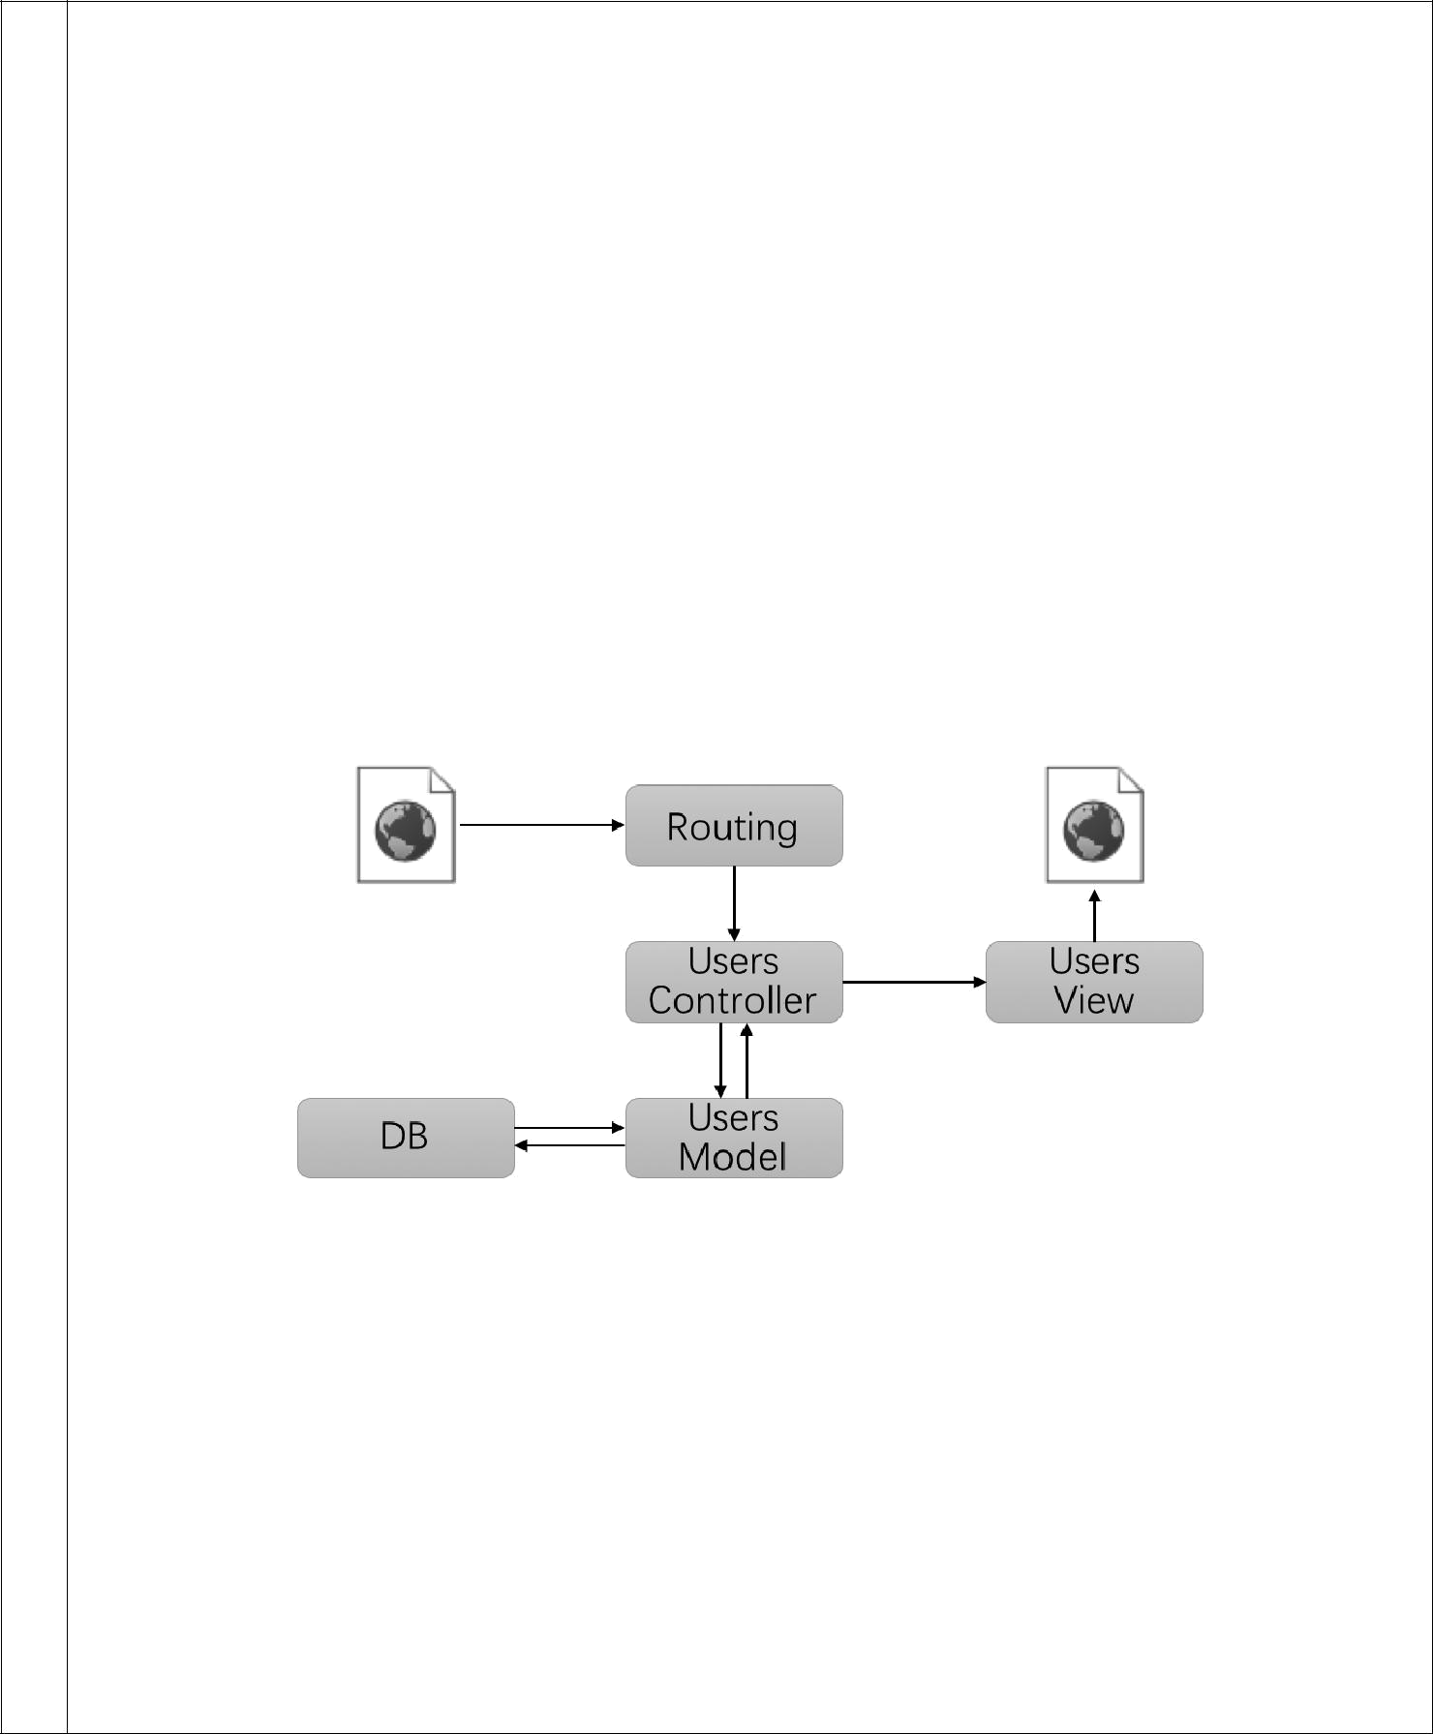
研 | 传输对象：JSON
究 | 数据库平台语言：SQL
过 | 开发模式：敏捷开发
程 | 开发工具 ：RubyMine
 | 技术路线
 | 为了完成研究内容，采取科学合理，实用可行的研究方法与技术路线是必不可少的，本项目将采
 | 用模块化设计的方式进行研究与实现，模块化的设计方法可以清晰的划分系统组成的各个部分，也便
 | 于研究和开发过程中，快速集成现有的成果。
 | 1.用户信息查看修改
 | 1.1 需求
 | 用户登录系统后，可以查看个人的账户信息，在账户信息有变动时，可以修改信息并保存更
 | 新后的信息。
 | 1.2 MVC 设计

  - 3 用户信息查看修改 MVC 设计

- 在 users_controller.rb 中补充 show 和 update 方法；

- 增加 users/show.html.erb 视图，显示用户信息。

2.好友申请

- 需求用户可以添加新的好友，搜索好友的账户名并发出好友申请，当好友登录账户后，看到好友

申请后可以选择同意或拒绝。

2.2 MVC 设计
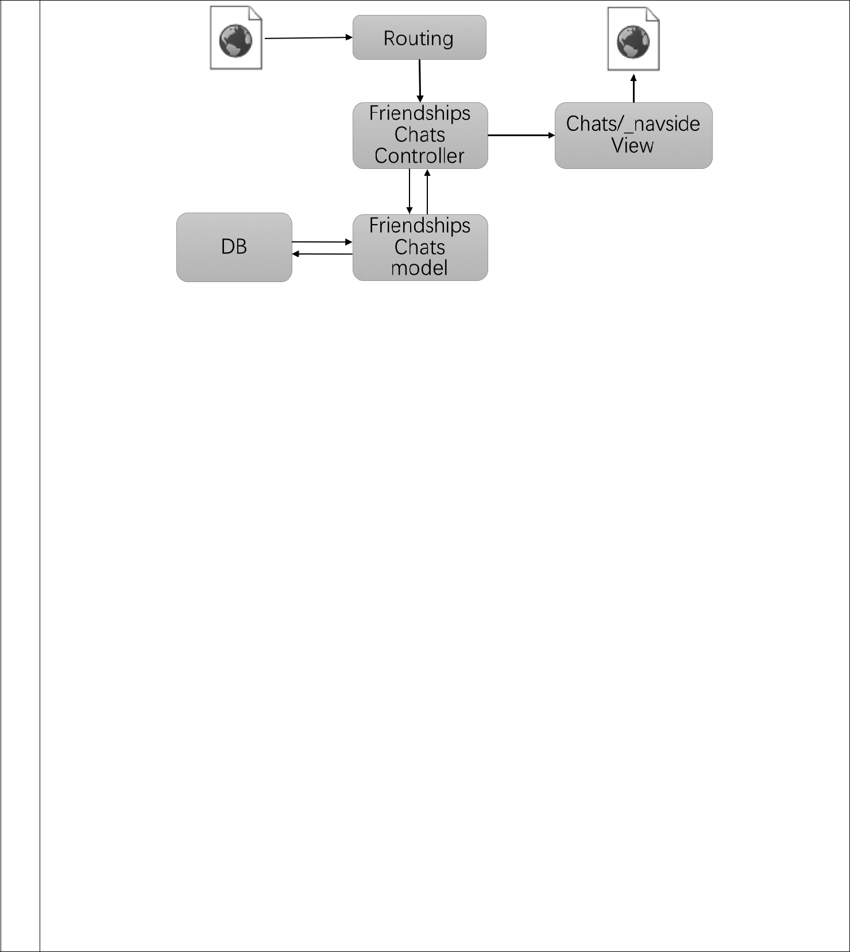

  - 4 好友申请 MVC 设计

- 在 friendships_controller.rb 中修改 create 和 destroy 方法，分别对应 “ 同意

“和”拒绝“两个按钮，通过判断两个用户的朋友集合中是否包含对方来确定是否建立朋友关系和销毁朋友关系；

- 在 chats_controller.rb 中修改 show 和 index 方法，对每个 user 维护两个集合，一个是向自己发过好友请求的 user 集合，一个是自己发送过好友请求的 user 集合；

- 在视图 chats/_navside.html.erb 中添加“好友申请“和”等待回应“两个列表，用以显示好友申请和自己发出的好友申请，每个”好友申请“有”同意“和”拒绝“两个操作按钮，每个”等待回应“的申请有一个”撤回“操作按钮。

3.聊天机器人

3.1 用户需求

使用现有的聊天机器人接口或者自己开发的聊天机器人（选择后者时可以考核时会降低互动

能力的要求），实现用户与聊天机器人的聊天互动，对互动的能力进行一个评估进行在线展示。

互动能力的评估可以使用用户满意度（可以在每次会话后让用户给出一个满意度分数）、服

务用户数（与机器人有过至少一次会话的用户数目）、平均会话时长（用户与机器人的每次会话

持续时长的均值）、平均响应时间（机器人应答用户消息的平均耗费时长）等。这些评估指标需

要通过合适的表现形式在系统页面展现。

3.2 MVC 设计
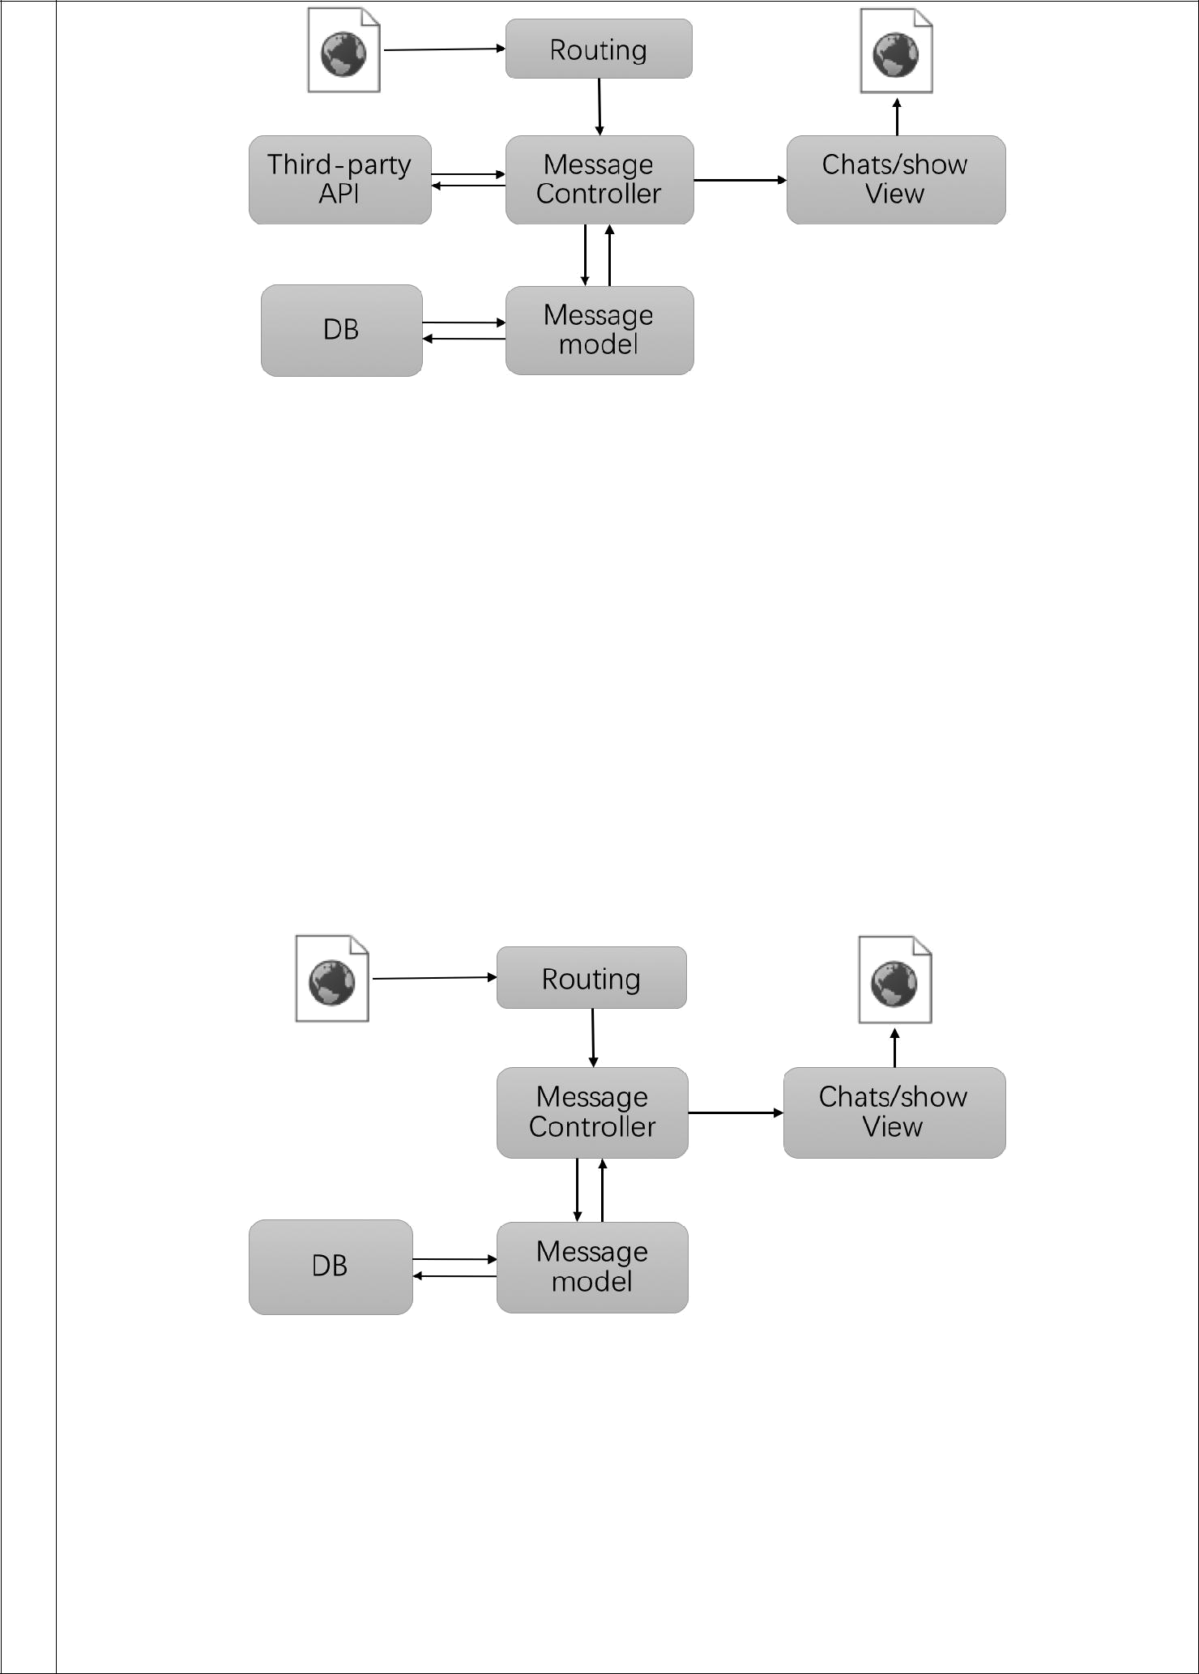

    - 5 聊天机器人 MVC 设计

  - 聊天机器人可以使用第三方 API 接口。Messages Controller 将用户消息传给第三方 API，

第三方 API 返回 JSON 数据， Controller 解析 JSON 数据传给 Chats/show 视图。

- 消息状态提示

- 用户需求用户登陆系统之后可以获取到自己的消息状态，在消息提示栏中，系统将为用户提供现有消

息是否有未读消息。与此同时用户搜索想要聊天的用户，并且打开聊天框，查看聊天记录可以查看该用户是否已读信息。例如：当用户甲向用户乙发送一条信息时，用户甲的聊天窗中这条信息的侧下角会出现“未读”标签直到用户乙阅读之后，标签变为“已读”。

4.2 MVC 设计

  - 6 消息状态提示 MVC 设计

- 在数据库中的 Message 表中增加一条 Read 属性，表示已读或者未读

- 在 Message Controller 中添加 Read 函数，表示更新已读信息

- 在 chats／show.html.erb 中添加已读未读的显示

5.新消息提示

5.1 用户需求
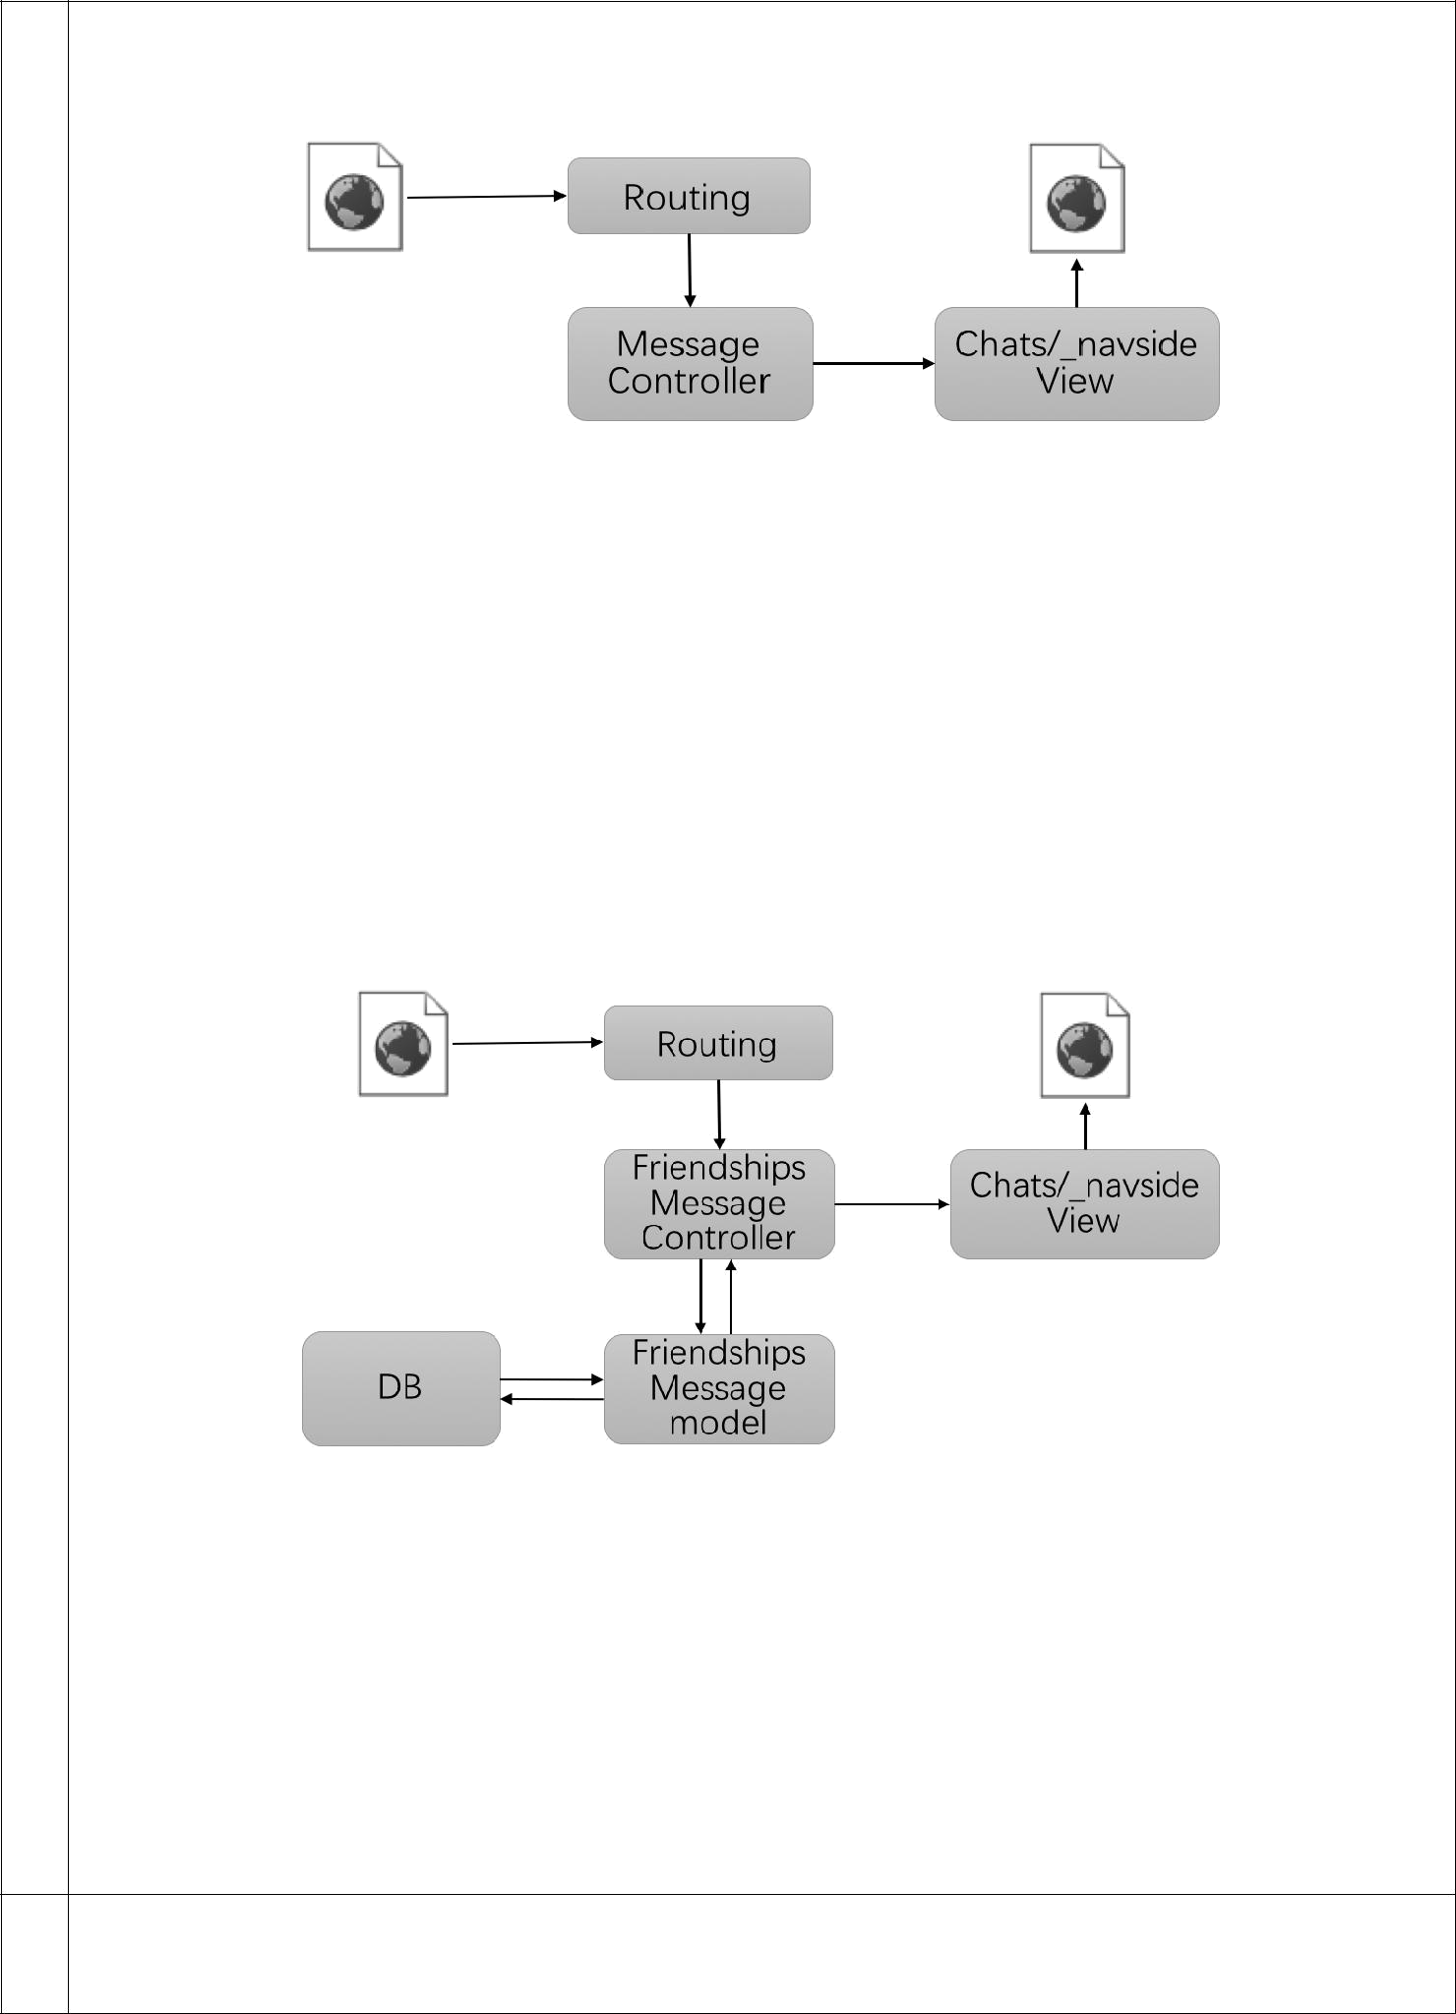
每当用户接收到一条新消息时，系统为向用户发送新消息的提醒。

5.2 MVC 设计

    - 7 新消息提示 MVC 设计

  - 在_navside.html.erb 中创建 Hint 函数，当有新的消息进入时提示。

- 消息屏蔽与置顶

- 用户需求用户可以对聊天列表中的好友进行操作，设置置顶与屏蔽聊天的选项。当该者好友被设置为

置顶时，其将会出现在消息列表的顶部。如果有多个好友被设置为置顶时，将按照首字母的排序

标准进行排序。如果用户对好友进行消息屏蔽设置，消息列表中将不再显示该好友的消息。

6.2 MVC 设计

  - 8 消息屏蔽与置顶 MVC 设计

- 在数据库中的 friendship 添加一条特殊度属性，分三种状态分别代表屏蔽、置顶以及正常。

- 在 Friendships Controller 中添加 updateFriendship 函数，用以更新好友关系特殊度。

- 在 Messages Controller 中需要获取特殊度并连同消息一同返回。

- 在_navside.html.erb 中添加置顶和屏蔽显示。

本项目着重实现给出两个基本聊天室的功能和接入聊天机器人的相关功能，并且根据项目申

预 报书上的预期成果进行了相应的实现。具体完成情况如下：
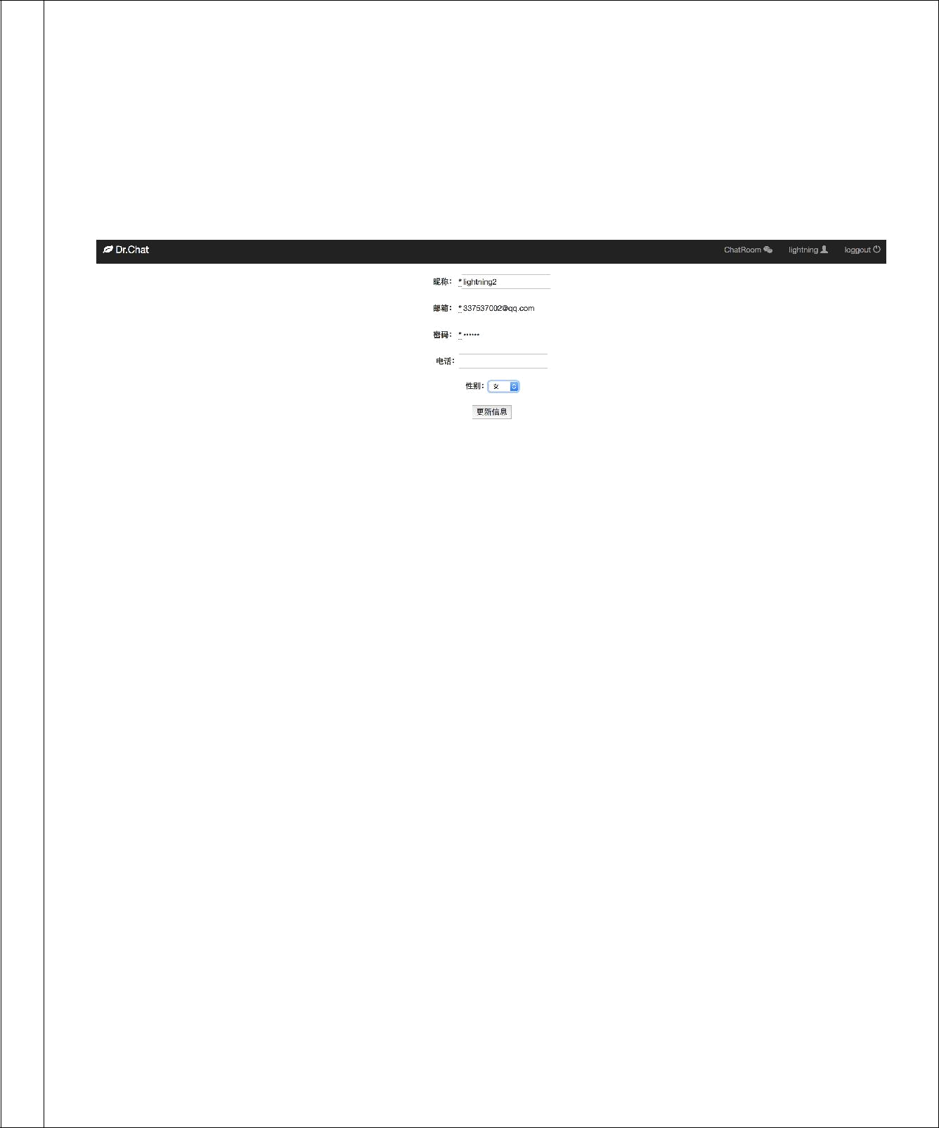
- 1.用户信息查看修改

目 完成状态：已完成

标 需求描述：

用户登录系统后，可以查看个人的账户信息，在账户信息有变动时，可以修改信息并保存更

新后的信息。

界面展示：

图 9 用户信息查看修改界面

用户甲登录聊天室，点击右上角的“个人账户”按钮，可以看到和修改用户名、邮箱、电话、

性别等个人信息，点击”保存“按钮，可以保存更新后的个人信息。

测试用例：

- 用户甲登录聊天室，点击右上角的“个人账户”按钮，可以看到用户名、邮箱、电话、性别等个人信息；

- 用户甲登录聊天室，点击右上角的“个人账户”按钮，修改用户名、邮箱、电话号码、性别，点击”保存“按钮，页面提示保存成功。

2.好友申请

完成状态：已完成

需求描述：

用户可以添加新的好友，搜索好友的账户名并发出好友申请，当好友登录账户后，看到好友

申请后可以选择同意或拒绝。

界面展示：
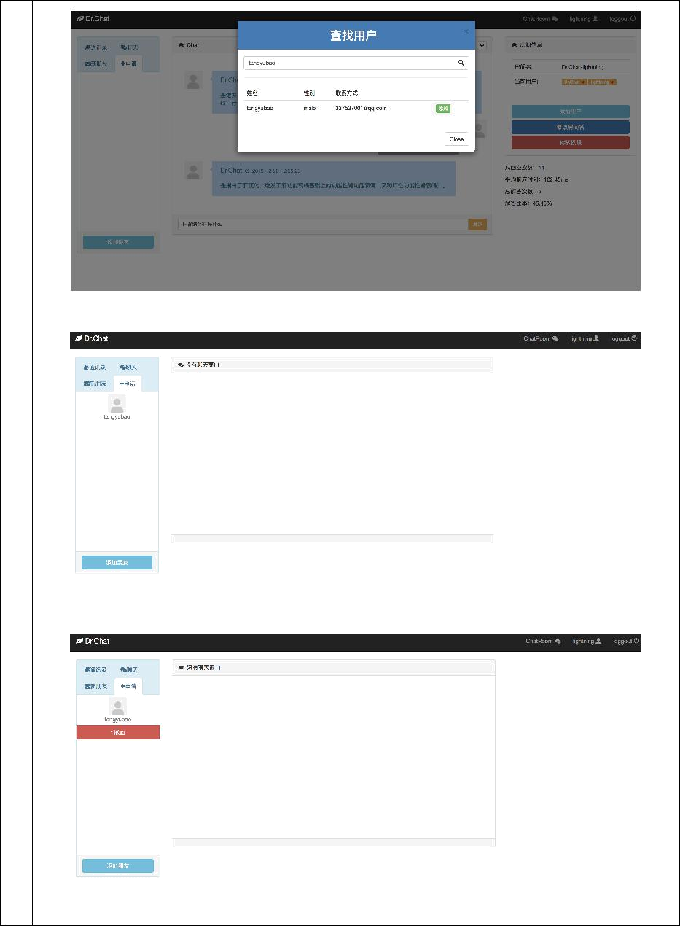

图 10 添加好友界面

图 11 查看申请添加好友界面

图 12 撤回好友申请界面


图 13 同意或拒绝好友申请界面

用户甲登录聊天室，进入通讯录，点击“添加好友“按钮，出现”查找用户“搜索框，键入

查找好友的名称乙，点击查找，选择要添加的好友乙，点击”添加“按钮，则乙用户收到甲的添

加好友请求，并可以在通讯录的申请列表中看到好友请求，乙可以通过点击”同意“按钮来同意

添加甲为好友，或”拒绝“按钮来拒绝对方的请求。

测试用例:

- 用户甲登录聊天室，申请添加用户乙为好友，则用户乙出现在甲通讯录的“等待回应“列表中；用户乙登录聊天室，进入通讯录，看到申请列表中有甲，点击”同意“按钮，用户甲成为用户乙的好友，出现在乙的通讯录中，同时用户乙成为甲的好友，出现在用户甲的通讯录中。

- 用户甲登录聊天室，申请添加用户丙为好友，则用户丙出现在甲通讯录的“等待回应“列表中；用户丙登录聊天室，进入通讯录，看到申请列表中有甲，点击”拒绝“按钮，用户甲从用户丙的申请列表中消失，同时用户甲收到用户丙拒绝好友请求的消息。

3.聊天机器人

完成状态：已完成

需求描述：

使用现有的聊天机器人接口或者自己开发的聊天机器人（选择后者时可以考核时会降低互动

能力的要求），实现用户与聊天机器人的聊天互动，对互动的能力进行一个评估进行在线展示。

互动能力的评估可以使用用户满意度（可以在每次会话后让用户给出一个满意度分数）、服

务用户数（与机器人有过至少一次会话的用户数目）、平均会话时长（用户与机器人的每次会话

持续时长的均值）、平均响应时间（机器人应答用户消息的平均耗费时长）等。这些评估指标需

要通过合适的表现形式在系统页面展现。

界面展示：
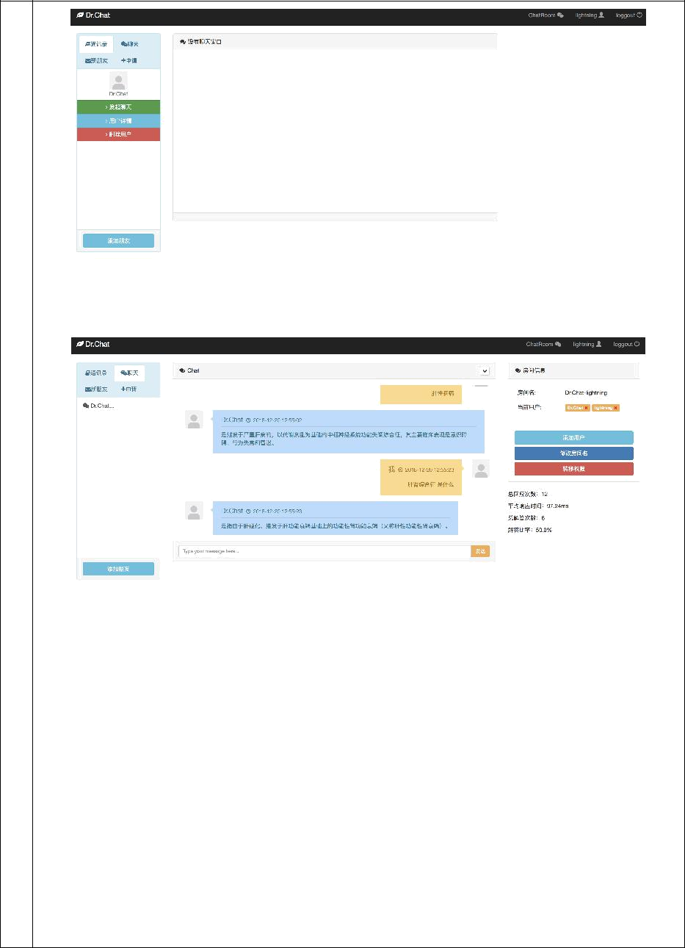

图 14 机器人发起聊天界面

图 15 机器人聊天界面用户甲登录聊天室，从通讯录中找到机器人好友，打开与它的聊天界面，甲可以发消息给机

器人，机器人会对用户甲的聊天消息进行回复。用户可以在旁边侧栏查看机器人的互动性能。

测试用例：

  - 用户甲新建与机器人的一个会话，向机器人发送消息并持续聊天会话一段时间（如两分钟）。机器人的互动性能评估指标会相应的发生变化，展示最新的互动性能。

- 消息状态提示

完成状态：已完成

需求描述：

用户登陆系统之后可以获取到自己的消息状态，在消息提示栏中，系统将为用户提供现有消

息是否有未读消息。与此同时用户搜索想要聊天的用户，并且打开聊天框，查看聊天记录可以查
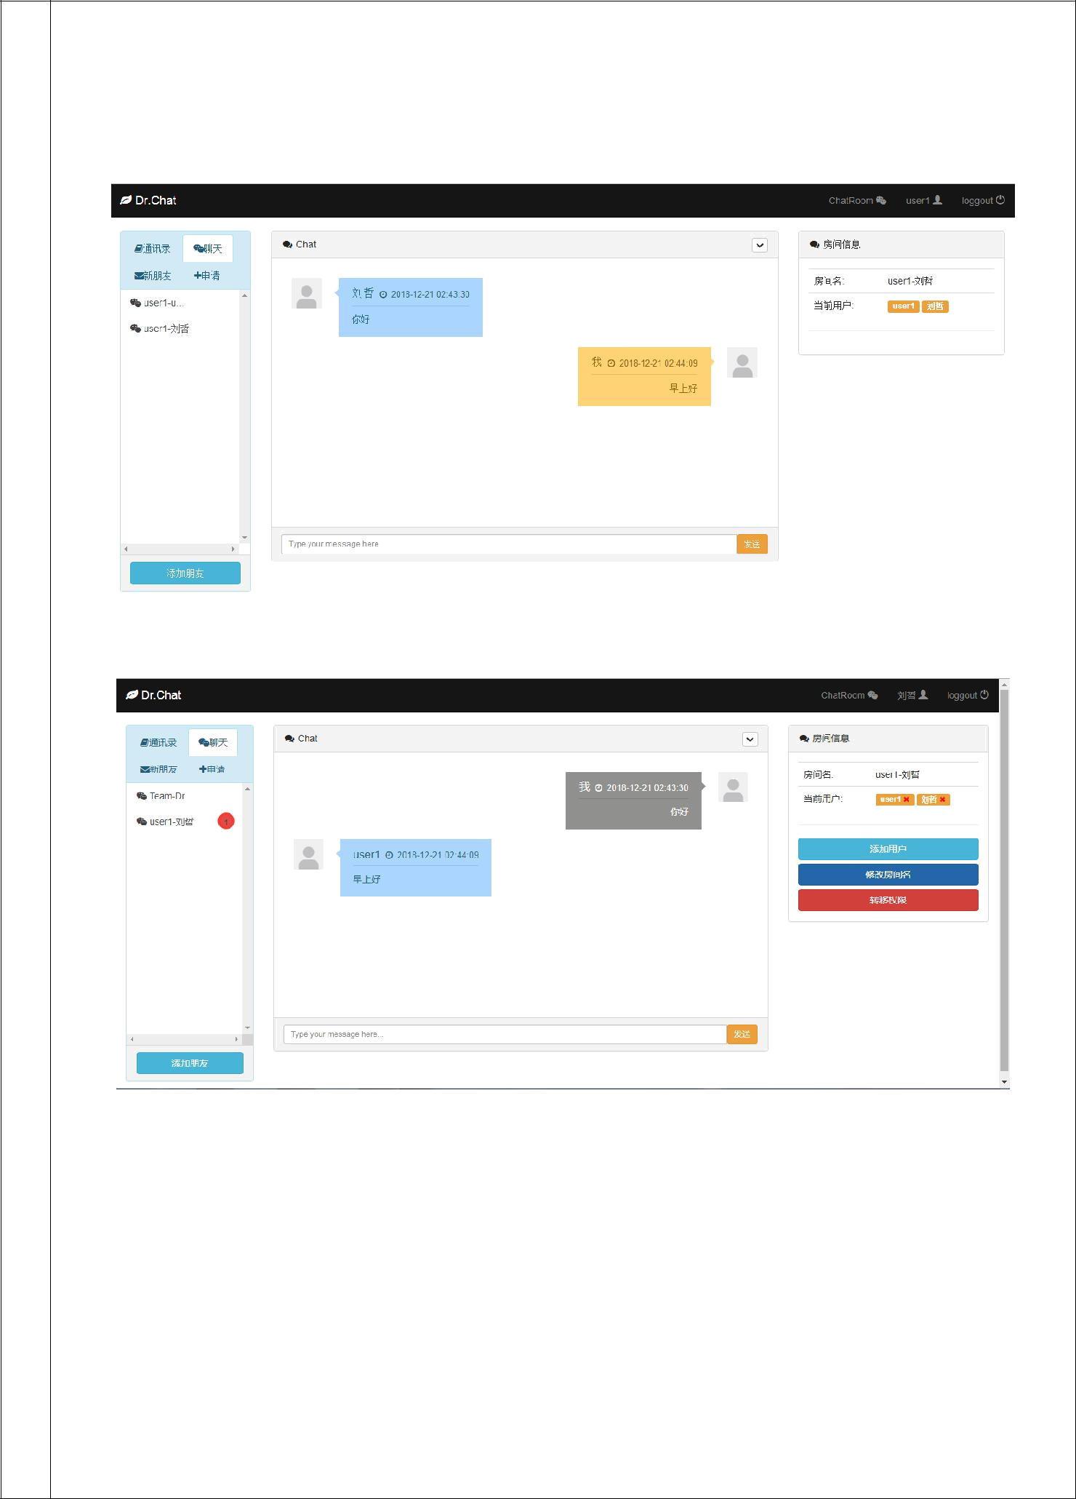
看该用户是否已读信息。例如：当用户甲向用户乙发送一条信息时，用户甲的聊天窗中这条信息

的侧下角会出现“未读”即聊天框为蓝色，直到用户乙阅读之后，标签变为“已读”即聊天框变

为灰色。

界面展示：

图 15 消息未读界面

图 16 消息已读界面用户甲登录聊天室，查看自己的消息列表。通过消息列表可以看出自己是否有未读的消息。

同时用户甲可以在聊天框内向用户乙发消息。消息将显示其状态，即已读／未读状态。如果用户乙打开该聊天框，此消息的状态将在用户甲处变为已读状态。

测试用例：

用户甲发给用户乙一条新的信息，用户乙登陆系统，消息列表提示用户甲发来一条未读的消

息。用户乙打开与用户甲的聊天框，该消息标签设为“已读”。与此同时用户甲在于用户乙的聊

天框内的消息显示为已读状态。
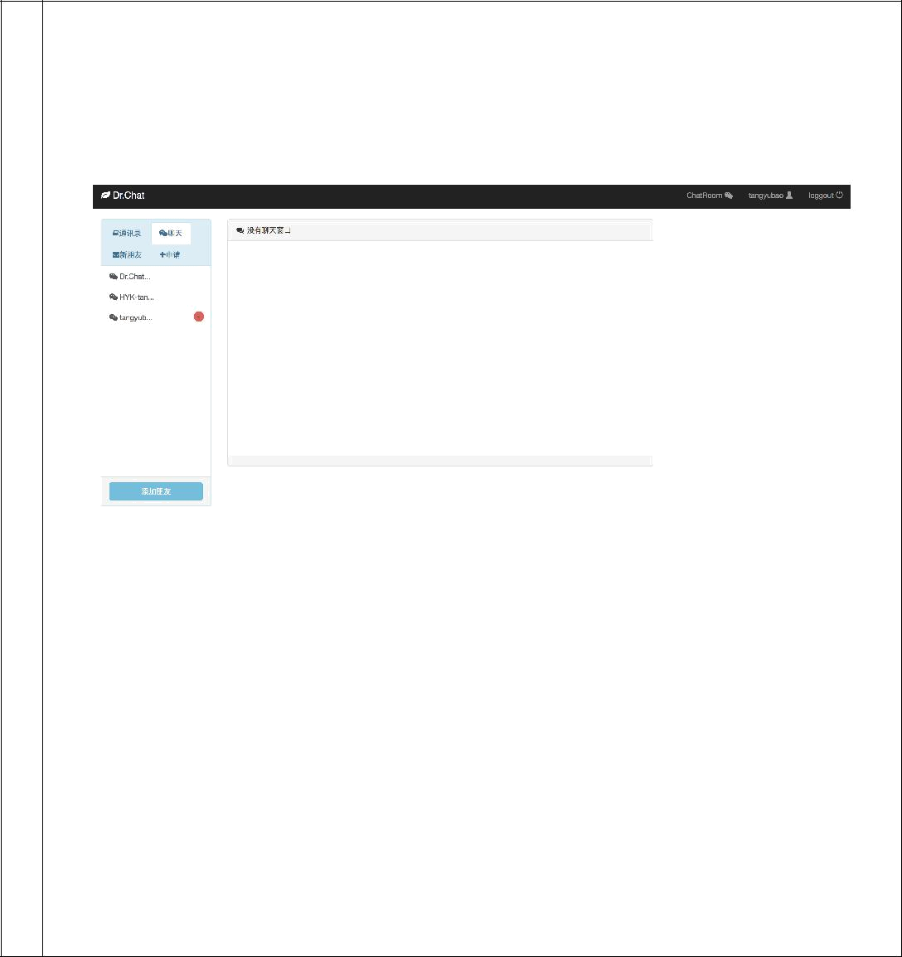
5.新消息提示

完成状态：已完成

需求描述：

每当用户接收到一条新消息时，系统为向用户发送新消息的提醒。

界面展示：

图 17 新消息提示界面

测试用例：

1. 用户乙向用户甲发送一条消息，系统发出新消息提示来提示用户甲有新消息收到。

6.消息屏蔽与置顶

完成状态：已完成

需求描述：

用户可以对聊天室中进行操作，设置置顶与屏蔽聊天的选项。当该聊天室被设置为置顶时，

其将会出现在消息列表的顶部。如果有多个聊天室被设置为置顶时，将按照首字母的排序标准进

行排序。如果用户对聊天室进行消息屏蔽设置，消息列表中将不再显示该聊天室的消息。

界面展示：
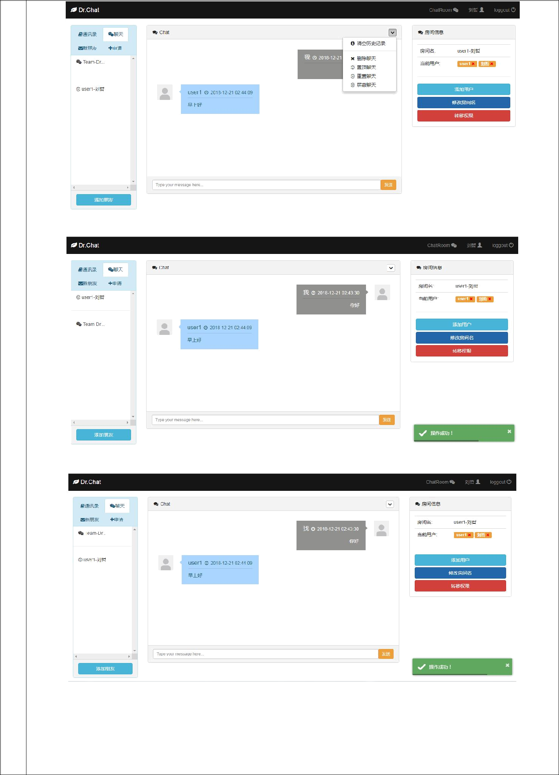

图 18 聊天室状态选择界面

图 19 置顶聊天室界面

图 20 屏蔽聊天室界面用户登录后，点击通讯录，即可对通讯录中的好友进行设置。在右键弹出菜单中选择置顶，

系统即可完成制定操作。用户右键通讯录中的好友，也可以选择屏蔽选项，完成对用户的消息屏蔽操作。
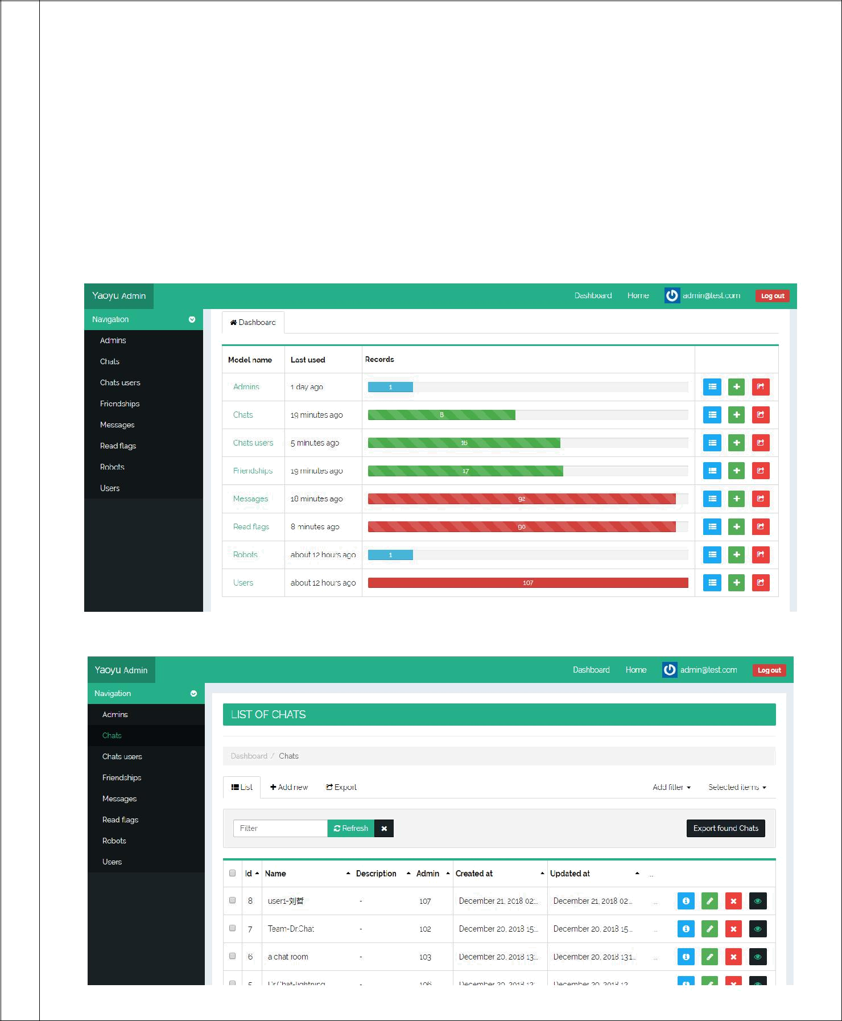
测试用例：

- 用户甲登录系统后，点击聊天室，对通聊天室进行设置，测试是否可以完成置顶操作。在菜单中选择置顶，系统即可完成制定操作。也可以选择屏蔽选项，完成对聊天室的消息屏蔽操作。

7.附加功能——管理员界面

完成状态：已完成

界面展示：

图 21 管理员界面

图 22 管理员界面查看聊天室信息界面
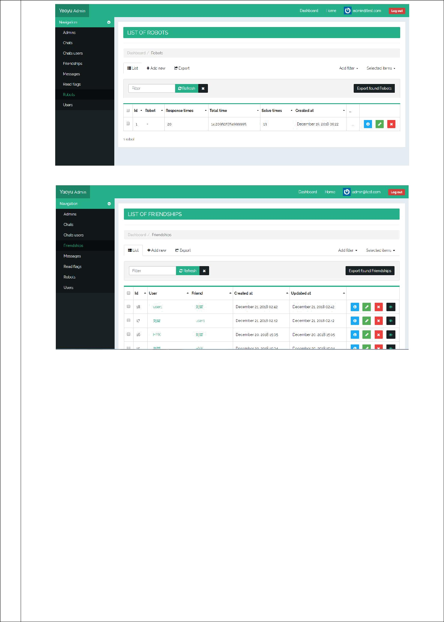

图 23 管理员界面查看机器人信息界面

图 24 管理员查看好友关系信息界面

所完成的任务与感受：

- 项目开发初期项目团队成员对本项目进行了统一的规划，对项目进行了更加细致的分析与描述，选取迭代式开发的模型进行开发。接着细化了产品需求，在老师的指导下项目团队完成了《项目开发计划》的拟定。

- 项目团队成员调研了现阶段四川大学华西临床医学专业的学生，并且获得了现阶段医学生最常用的教材，对于教材的知识点进行了总结，分类和归纳。并且总结生成了医学生最常使用的词汇表。

- 项目团队成员对项目进行了需求分析，项目团队完成了《项目需求清单》的编写，为之后的软件开发奠定了相应的基础。并且还进行了系统数据分析，分析系统处理的数据和数据之间的关系，并用 E-R 图或数据类图描述。

- 在项目开发初期，项目组根据之前撰写的《需求清单》对系统的架构进行了分析。绘制并完成了用例图，时序图，状态图，类图，并且进行了初步的 UI 设计，为之后的开发打下
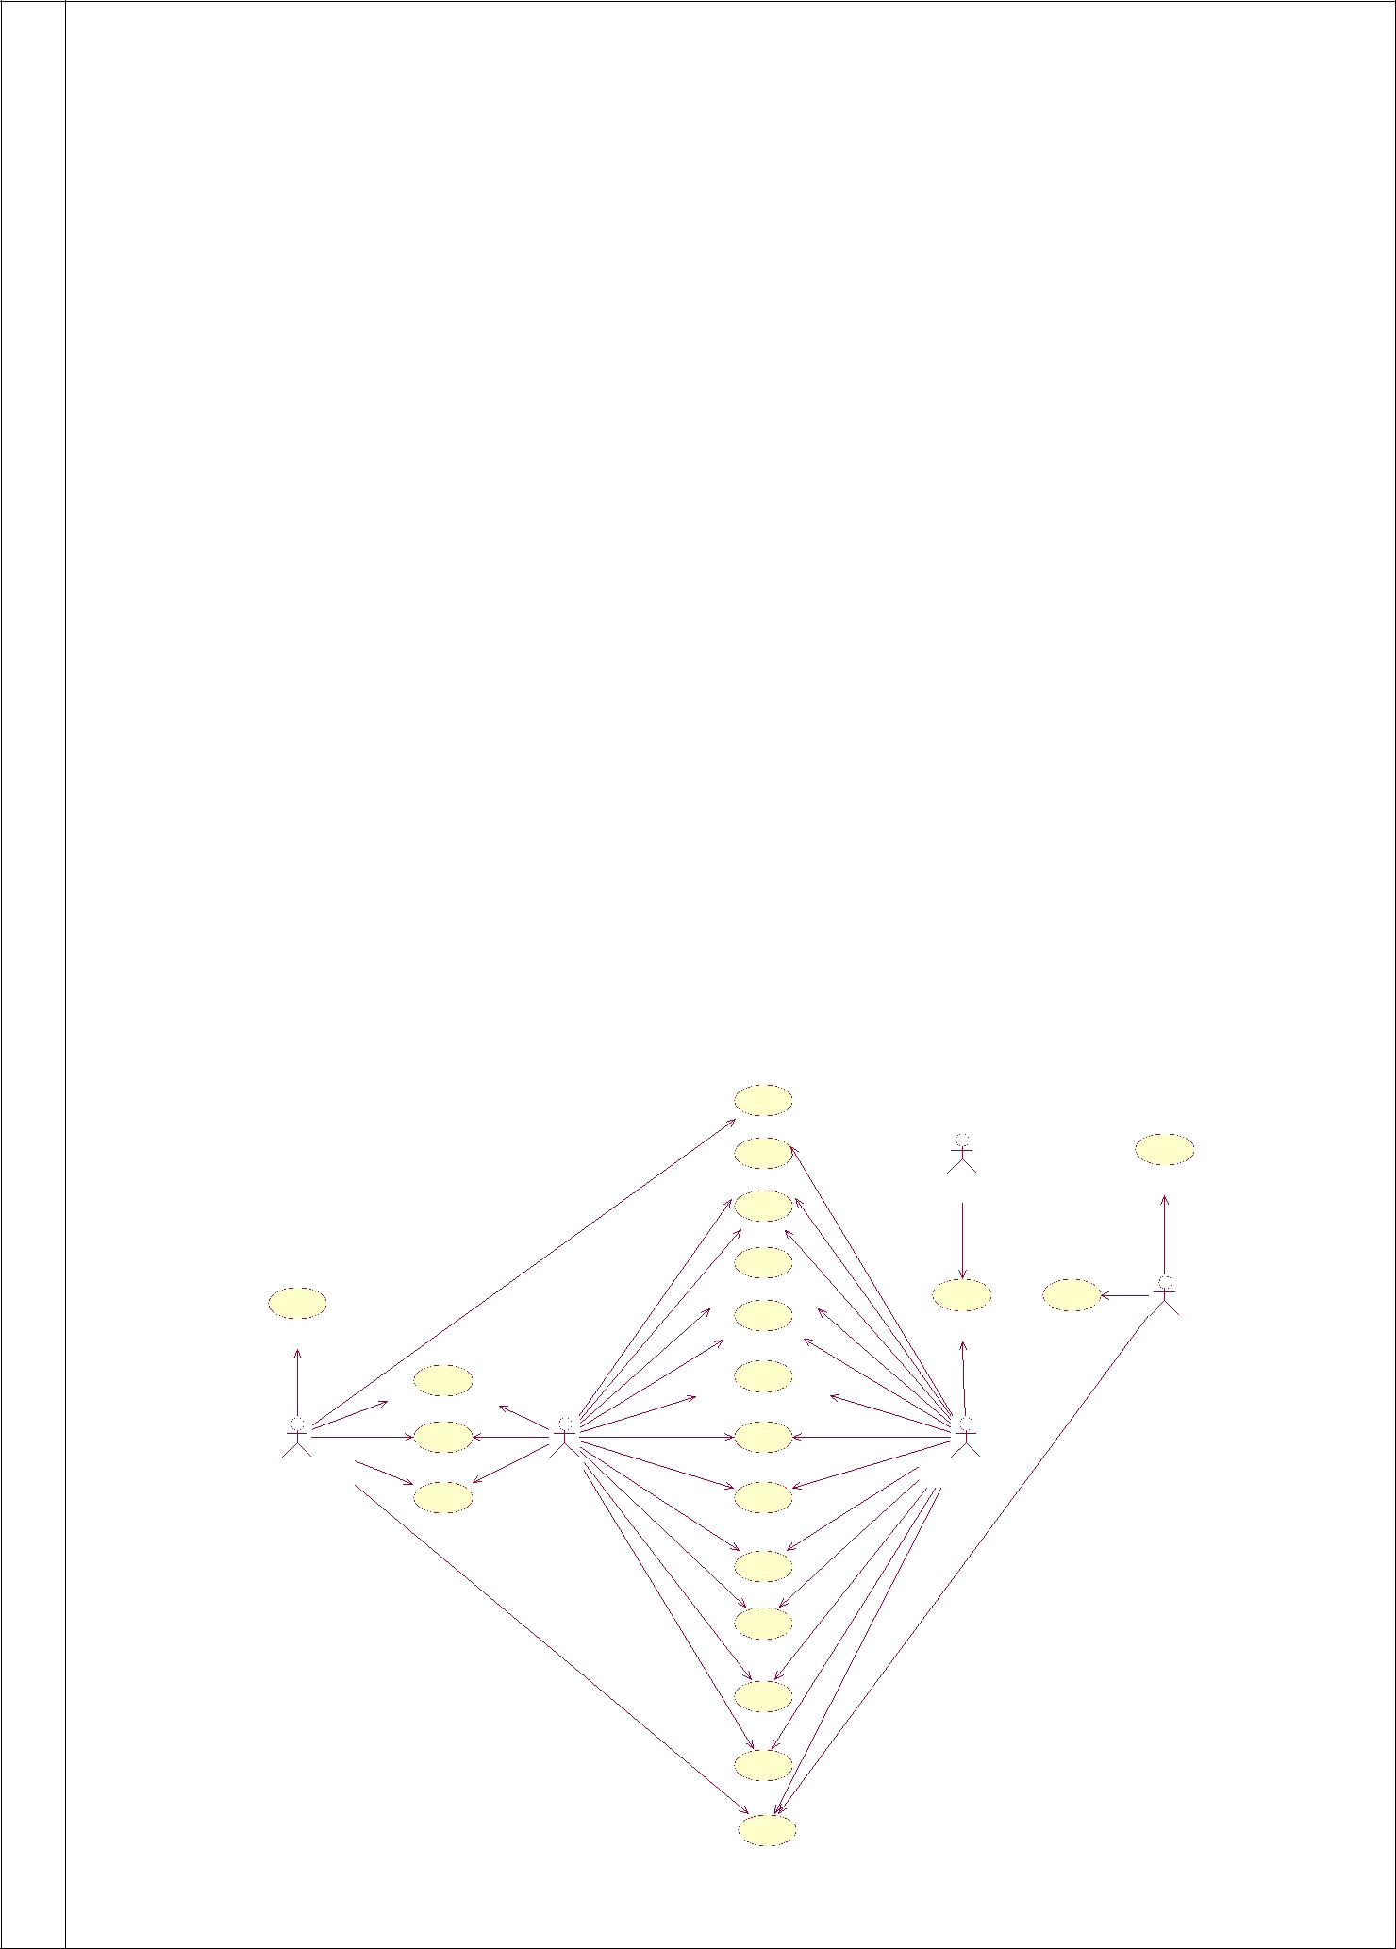
了相应的基础。

- 对功能点进行细分，分别设计和实现了用户信息查看修改、好友申请、针对特定人群（医学生）的聊天机器人，消息状态提示，新消息提示音等预期功能，并且对之前所参考的开源聊天室的部分 bug 进行修复

- 在完成预期功能模块的基础上，首先项目成员通过讨论完成了测试用例的编写。并且根据测试用例对系统进行相应的测试，也编写了 minitest 测试进行系统的测试操作。同时记录下在系统测试过程中所出现的 bug。

- 根据测试得到的结果，对系统出现的 bug 进行集中修复，在修复完成后对系统进行回归测试，并且顺利通过测试。完成以上任务后，项目组成员有设计实现了附加功能点，管理员用户界面，用于统计系统数据，并且方便管理员用户查看与操作数据库。

- 项目成员完成代码的整理并将代码上传至 github 进行开源。与此同时，项目团队成员购买了阿里云服务器，并且在服务器上配置环境，完成对本项目的部署。

- 项目成员在完成以上任务的基础上，完成了项目结题报告的编写。

在设计阶段完成的系统设计图：

本系统在项目初期的设计阶段采用了建模的方式进行系统设计，分别设计了用例图，协作图，

序列图，状态图，类图，构件图等。通过对需求的建模，可以更好地理解开发阶段需要完成哪些

工作。

 |  |  | Update
 |  |  | Register | Manager | Show Inform
 |  |  | Login
 |  |  | Manage User Inform
Data Store |  |  | Friend Add | Control Data | Message Hint_{GUI}
 | Send Question |  | Request Respons
Dr.Chat Robot | Answer Question | User | Friend Delete | Web Server
System
 | User Feedback |  | Create Chat
 |  |  | Delete Chat
 |  |  | Permission Settings
 |  |  | Send Message
 |  |  | Get Message
 |  |  | Response

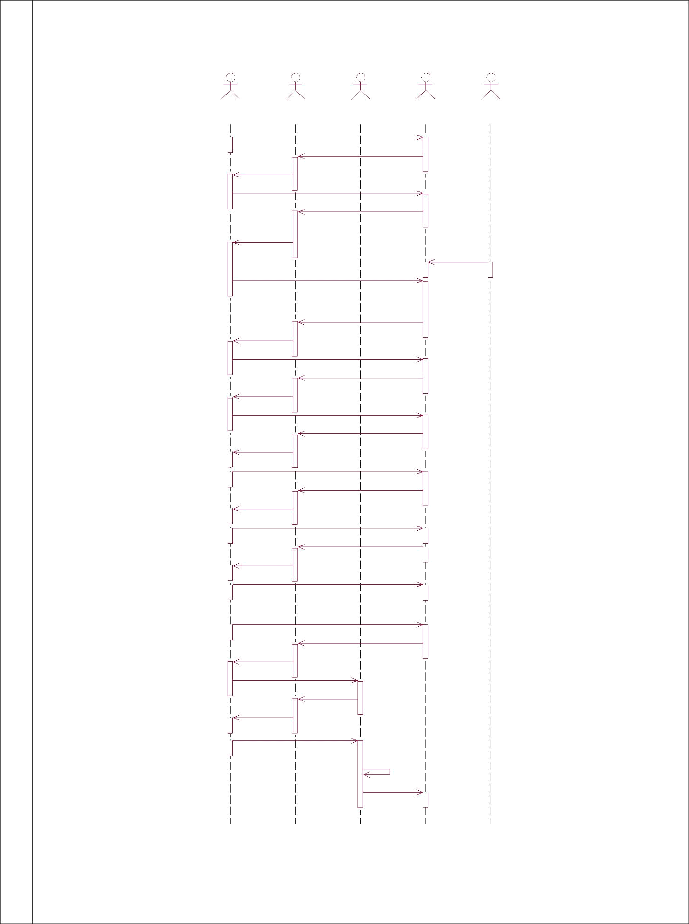
图 25 系统用例图

: User |  |  |  |  | : GUI |  | : Dr.Chat |  | : Web |  |  | : Manager
 |  |  |  |  |  |  | Ro... |  | Server
 |  |  |  |  | Regester()
 |  |  |  |  |  | Response()

Show Inform()

Login()

Response()

Show Inform()

Control Data()

Manage Inform()

Response()

Show Inform()

Friend Add()

Response()

Show Inform()

Friend Delete()

Response()

Show Inform()

Create Chat()

Response()

Show Inform()

Delete Chat

Response()

Show Inform()

Send Message()

Get Message()

Response()

Message Hint()

Send Question()

Answer Question()

Message Hint()

User Feedback()

Data Store()

UpDate()

图 26 系统序列图

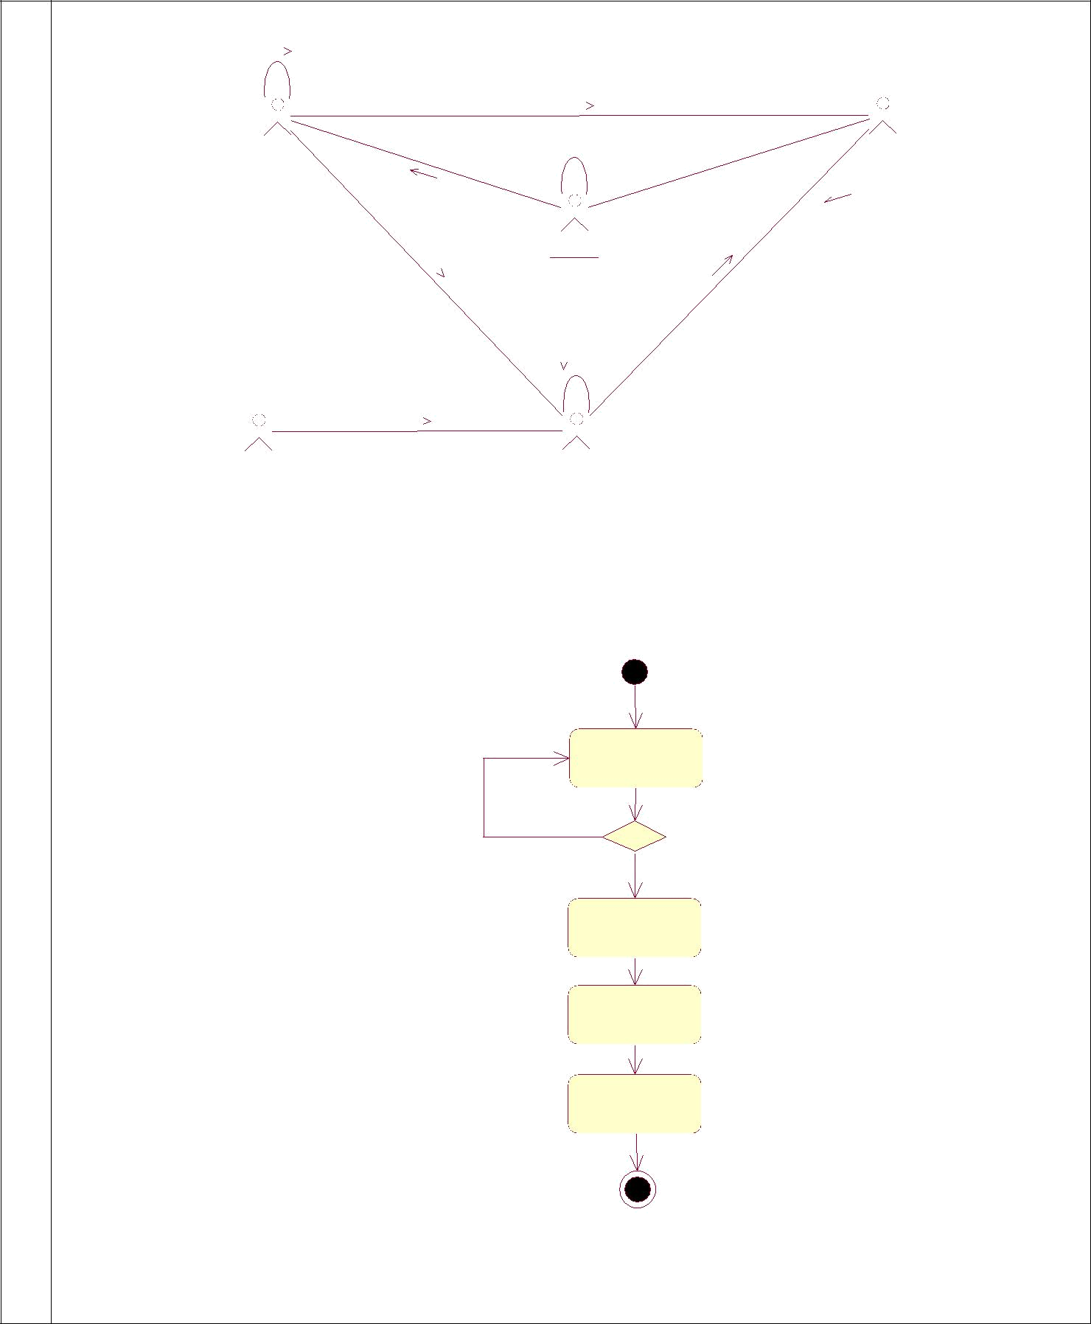

31: Data Store()
 |  |  |  |  |  |  |  |  |  |  |  |  |  |  |  | 28: Answer Question()
 | : Dr.Chat |  |  |  |  |  |  |  |  |  |  |  |  |  |  |  |  |  |  |  |  |  |  |  |  |  |  | : GUI
 | Robot System |  |  |  |  |  |  |  |  |  |  |  |  |  |  |  |  |  |  |  |  |  |  |  |  | 2: Response()
 |  |  |  |  |  |  |  |  |  |  |  |  | 27: Send Question() |  |  |  |  |  |  |  |  |  |  |  |  | 2: Response()
 |  |  |  |  |  |  |  |  |  |  |  |  |  |  |  |  |  |  |  |  |  |  |  |  |  | 5: Response()
 |  |  |  |  |  |  |  |  |  |  |  |  | 30: User Feedback() |  |  |  |  |  |  |  |  |  |  |  |  | 9: Response()
 |  |  |  |  |  |  |  |  |  |  |  |  |  |  |  |  |  |  |  |  |  |  |  |  |  | 12: Response() | 3: Show Inform()
 |  |  |  |  |  |  |  |  |  |  |  |  |  |  |  |  |  |  |  |  |  |  |  |  |  | 15: Response() | 6: Show Inform()
 |  |  |  |  |  |  |  |  |  |  |  |  |  |  |  |  |  | : User |  |  |  |  |  |  |  | 18: Response()
 |  |  |  |  |  |  |  |  |  |  |  |  |  |  |  |  |  |  |  |  |  |  |  |  |  | 21: Response() | 10: Show Inform()
 |  |  |  |  |  |  |  |  |  |  |  |  | 32: UpDate() |  |  | 1: |  | Regester() |  |  |  |  |  |  |  | 25: Response() | 13: Show Inform()
 |  |  |  |  |  |  |  |  |  |  |  |  |  |  |  |  | 4: Login() |  |  |  |  |  |  |  |  |  | 16: Show Inform()
 |  |  |  |  |  |  |  |  |  |  |  |  |  |  |  | 8: Manage Inform()
 |  |  |  |  |  |  |  |  |  |  |  |  |  |  |  | 11: Friend Add() |  |  |  |  |  |  |  |  |  |  | 19: Show Inform()
 |  |  |  |  |  |  |  |  |  |  |  |  |  |  |  | 14: Friend Delete() |  |  |  |  |  |  |  |  |  |  | 22: Show Inform()
 |  |  |  |  |  |  |  |  |  |  |  |  |  |  |  | 17: Create Chat()
 |  |  |  |  |  |  |  |  |  |  |  |  |  |  |  | 20: Delete Chat |  |  |  |  |  |  |  |  |  |  | 26: Message Hint()
 |  |  |  |  |  |  |  |  |  |  |  |  |  |  |  | 23: Send Message() |  |  |  |  |  |  |  |  |  |  | 29: Message Hint()
 |  |  |  |  |  |  |  |  |  |  |  |  |  |  |  | 24: Get |  |  | Message()
 |  |  |  |  |  |  |  |  |  |  |  |  | 7: Control Data()
: Manager |  |  |  |  |  |  |  |  |  |  |  |  |  |  |  |  | : Web Server

图 27 系统协作图

Login

wrong

correct

Choose

robot

Send mes to robot

Evaluation

Robot

图 28 用户与机器人聊天状态图
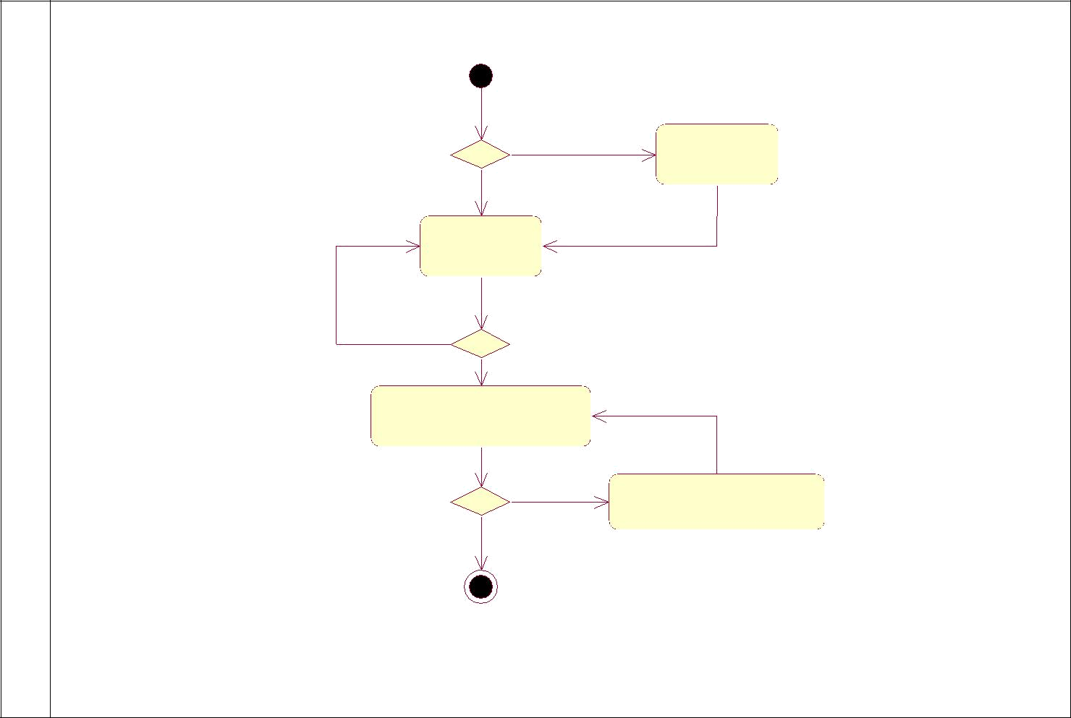

do not register Register

register

Login

wrong | correct

View personal information

change Modifying personal

information

do not change

图 29 用户注册和修改个人信息状态图
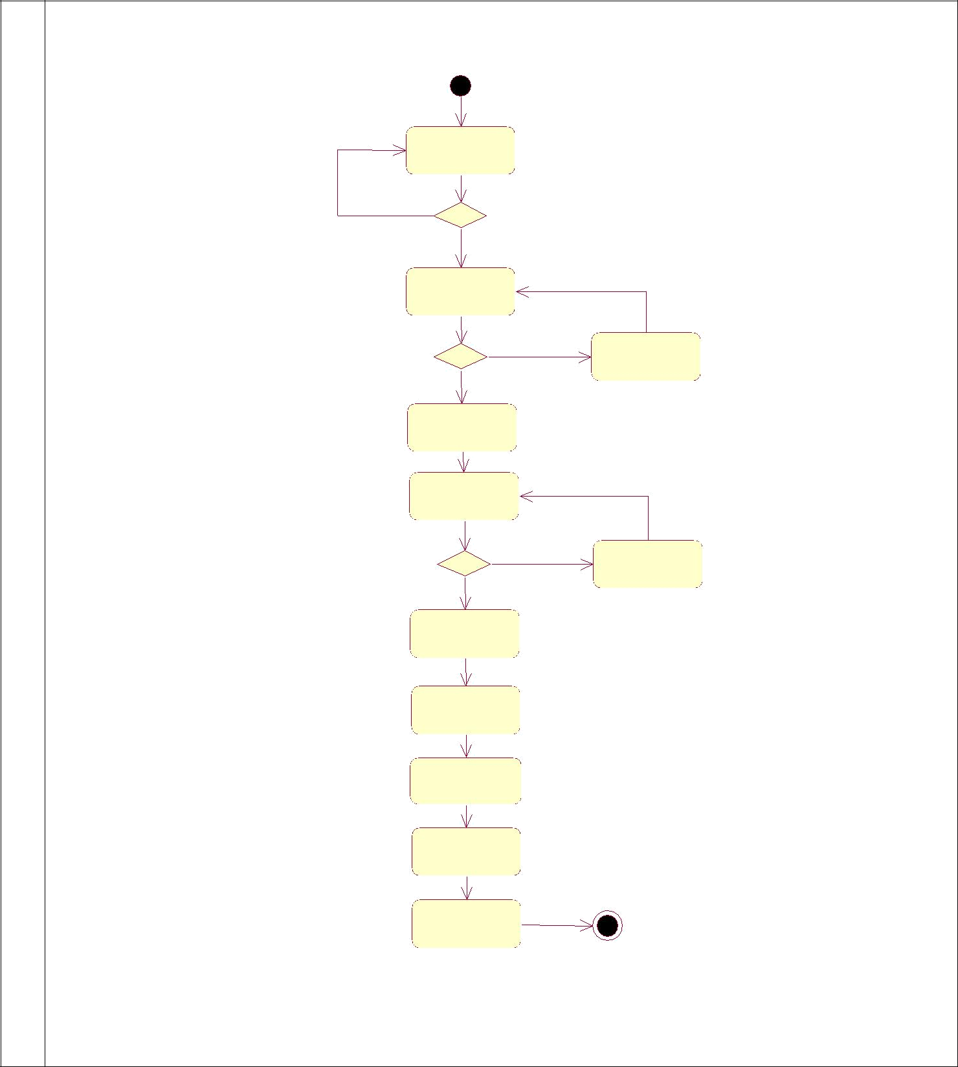

Login

wrong

correct

View friends

do not have friend _{Add friend}

have friends

Choose

friends

View chat

do not have chat _{New chat}

have chats

Choose

Chat

Start chatting

View mes status

Set

Reminders

New mes prompt

图 30 系统用户聊天状态图
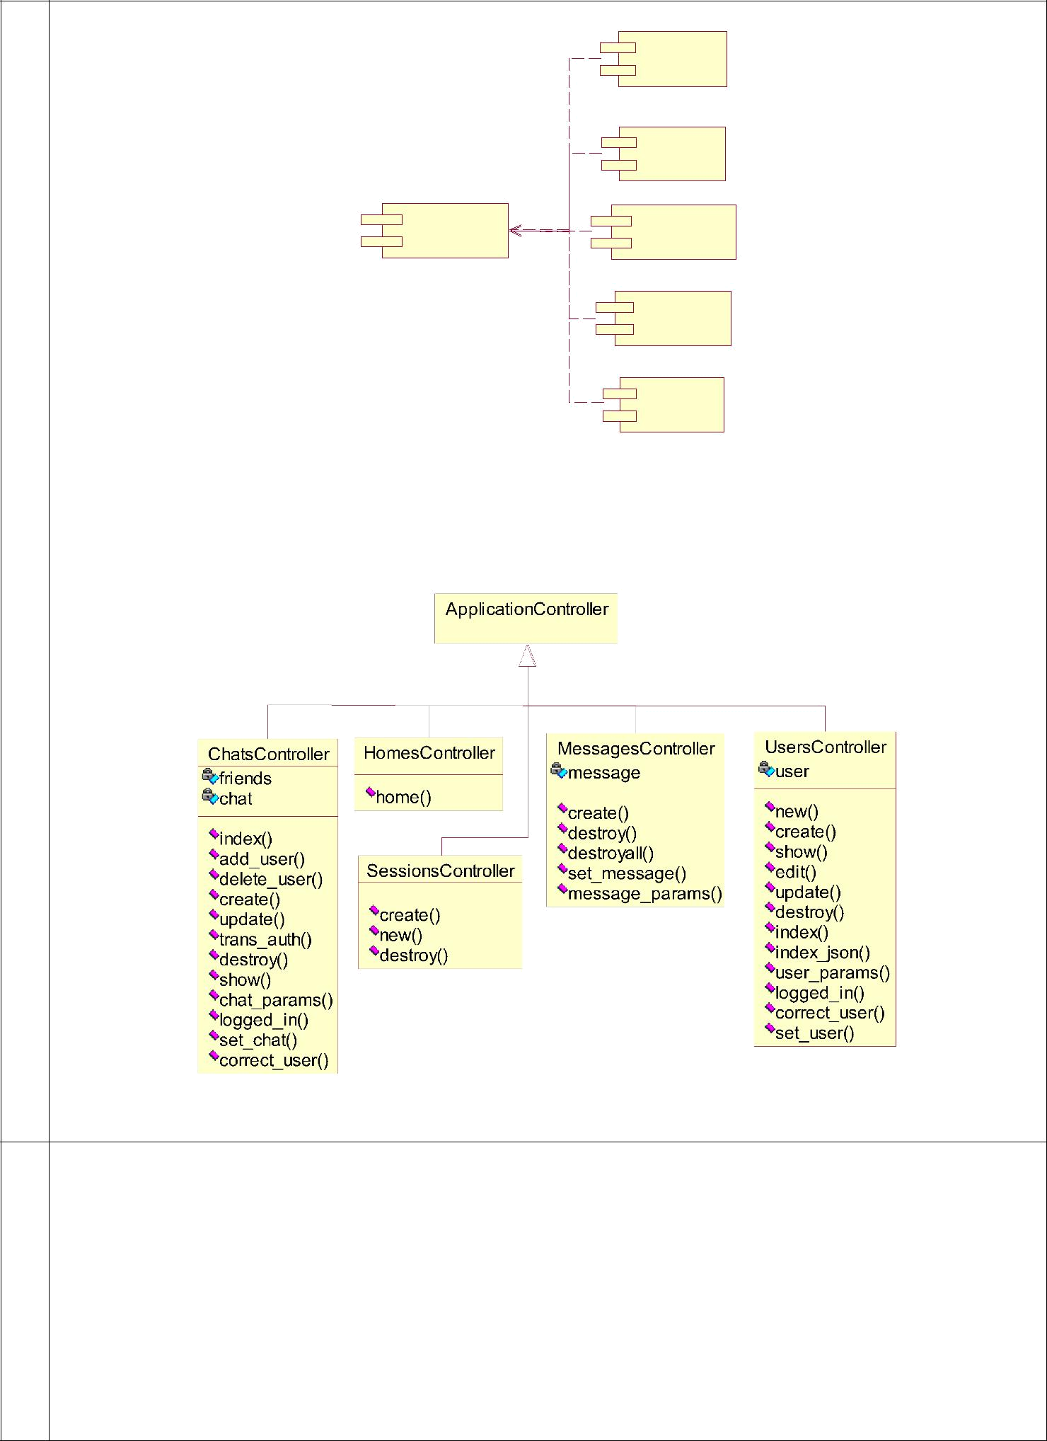

ChatsCo ntroller

HomesC ontroller

Application | Messages
Controller | Controller

Sessions

Controller

UsersCo ntroller

图 31 系统构件图

图 32 系统类图

[1]易顺明,胡振宇. 中文聊天机器人原型系统的设计[J]. 沙洲职业工学院学报,2007(02):5-9.

- [2]冯升. 聊天机器人问答系统现状与发展[J]. 机器人技术与应用,2016(04):34-36.

- [3]朱晶晶,韩立新. 基于 RNN 句子编码器的聊天机器人[J]. 计算机与现代化,2018(01):32-35.

- [4]董永汉. 一种网络聊天机器人的研究与实现[D].浙江大学,2017.

- [5]钱岳. 聊天机器人中用户出行消费意图识别方法研究[D].哈尔滨工业大学,2017.

- [6]药珍妮. 基于大数据分析的聊天机器人的研究与实现[D].北京邮电大学,2017.

- [7]张雷. 网络聊天机器人小 I 对网络社会交流的影响[J]. 自然辩证法研究,2006(01):70-72.

[8]杨凯翔. 聊天机器人知识挖掘方法研究[D].华南理工大学,2015.

